  MESTNA OBČINA MARIBOR  ŽUPAN  Ulica heroja Staneta 1, 2000 Maribor,  www.maribor.si, email: mestna.obcina@maribor.si | 35005-21/2016-11  GMS-426

Številka: 35005-21/2016-11
Datum: 6.3.2017

MESTNI SVET
MESTNE OBČINE MARIBOR

ZADEVA: PREDLOG ZA OBRAVNAVO NA 25. REDNI SEJI MESTNEGA SVETA MESTNE OBČINE MARIBOR

NASLOV GRADIVA: | Odlok o občinskem podrobnem prostorskem načrtu Na podrtem – jug – prva obravnava
GRADIVO PRIPRAVIL: | URAD ZA KOMUNALO, PROMET IN PROSTOR  Sektor za urejanje prostora
GRADIVO PREDLAGA: | dr. Andrej Fištravec, župan
POROČEVALEC: | mag. Lidija KODRIČ VUK, sekretarka  predstavnik načrtovalca, Urbis d.o.o
PREDLOG SKLEPA: | Mestni svet sprejme Odlok o občinskem podrobnem prostorskem načrtu Na podrtem – jug v prvi obravnavi

dr. Andrej Fištravec
župan Mestne občine Maribor

PRILOGE:
- Obrazložitev
- Grafične priloge

MESTNA OBČINA MARIBOR
MESTNA UPRAVA
URAD ZA KOMUNALO, PROMET IN PROSTOR
Sektor za urejanje prostora

Številka: 35005-21/2016-11
Datum: 6.3.2017

PODPISNI LIST
PREDLOGA ZA OBRAVNAVO NA 25. REDNI SEJI MESTNEGA SVETA
MESTNE OBČINE MARIBOR
Naslov gradiva: | ODLOK o občinskem podrobnem prostorskem načrtu Na podrtem – jug – prva obravnava
Priloge gradiva (navedba morebitnih prilog): | Obrazložitev in grafične priloge

Pregledali in parafirali:
Podpisniki | Ime in priimek podpisnika | Pristojen organ | Datum | Podpis tistega, ki podpiše oz. parafira
Gradivo pripravil-a:  Gradivo pregledala znotraj SUP: | Vesna BAUMAN, Podsekretarka  Lidija Kodrič Vuk, vodja sektorja | SUP | 06.03. 2017
Gradivo pregledal-a vodja organa in morebitni vodja NOE: | p.p. Vili EISENHUT  Sekretar
Gradivo usklajeno s pristojnimi organi (če je gradivo pripravljeno izven MOM):
Dodatni pregled na predlog pripravljavca
Gradivo prejela služba MS v fizični in elektronski obliki | Rosana Klančnik | Služba za delovanje mestnega sveta
Gradivo pregledal direktor MU | mag. Simon Štrancar | Kabinet župana
Gradivo podpisal župan: | Dr. Andrej Fištravec | Kabinet župana

Na podlagi 11. in 61. člena Zakona o prostorskem načrtovanju (ZPNačrt) (Ur. l. RS, št. 33/2007; spremembe in dopolnitve Ur. l. RS, št. 70/2008 – ZVO-1B, 108/2009, 80/2010-ZUPUDPP, 43/2011-ZKZ-C), 57/12-ZPnačrt-B, 57/12-ZUPUDPP-A, 109/12, 35/13-Skl.US:U-I-43/13-8) in 23. člena Statuta Mestne občine Maribor (MUV, št. 10/2011 in 8/14) je Mestni svet Mestne občine Maribor na ….. redni seji dne ……….sprejel

ODLOK
o občinskem podrobnem prostorskem načrtu Na podrtem – jug

- dopolnjen osnutek -

I. SPLOŠNE DOLOČBE (UVODNE DOLOČBE)

(splošno)
(1) Sprejme se občinski podrobni prostorski načrt Na podrtem – jug (v nadaljevanju OPPN), ki ga je izdelal Urbis d.o.o. Maribor, Partizanska ul.3, pod številko naloge 2016-OPPN-023.

2. člen
(prostorske ureditve, ki se urejajo z OPPN)

(2) S tem OPPN se načrtuje gradnja stanovanjskih objektov s pripadajočimi prometnimi in ostalimi ureditvami.
3. člen

(vsebina in sestavni del OPPN)
(1) Odlok o občinskem podrobnem prostorskem načrtu Na podrtem – jug v nadaljevanju odlok, določa ureditveno območje OPPN, umestitev načrtovane ureditve v prostor, zasnove projektnih rešitev in pogojev glede priključevanja objektov na gospodarsko javno infrastrukturo in grajeno javno dobro, rešitve in ukrepe za varstvo okolja, ohranjanje narave, varstvo kulturne dediščine ter trajnostno rabo naravnih dobrin, rešitve in ukrepe za obrambo ter varstvo pred naravnimi in drugimi nesrečami, etapnost izvedbe, možna odstopanja ter obveznosti investitorjev.
(2) Sestavni del OPPN so poleg tega odloka tudi kartografski del in priloge.
- Območje OPPN
- člen

(opis območja)
(1) Območje OPPN se nahaja jugovzhodno od ulice Na podrtem v Brezju.
(2) Območje izdelave OPPN zajema parcele ali njihove dele: 852/2, 852/1, 855/4, 856, 857, 858 vse k.o. Brezje.
(3) Območje obdelave meri cca 1,3 ha.

5. člen
(namenska raba območja)
(1) Osnovna namenska raba: stavbna zemljišča v ureditvenem območju naselja
(2) Podrobnejša namenska raba: površine za stanovanjsko gradnjo

III. vplivi in povezave s sosednjimi enotami urejanja prostora

6. člen

(vplivi in povezave s sosednjimi enotami urejanja prostora)

(1) Obravnavano območje leži na zahodnem delu naselja Brezje, ob ulici Na podrtem ter robom Stražunskega gozda na jugu. Zasnova pozidave omogoča preko ulice na severni strani povezavo s prostimi površinami na vzhodni strani in z Ulico borcev.

IV. ARHITEKTURNE, KRAJINSKE IN OBLIKOVALSKE REŠITVE PROSTORSKIH UREDITEV
7. člen

(dopustni posegi)
(1) V območju OPPN so dopustni naslednji posegi:
- gradnja novih objektov, vključno z dozidavo, nadzidavo in gradnjo nezahtevnih in enostavnih objektov, gradnja gradbeno inženirskih objektov
- rekonstrukcije
- sprememba namembnosti
- vzdrževanje objekta
- odstranitev objektov in druga pripravljalna dela.
(2) Navedeno velja tudi za gospodarsko javno infrastrukturo na območju urejanja OPPN.
8. člen

(dopustni objekti in dejavnosti)
(1) V območju OPPN so dopustni naslednji objekti in dejavnosti v skladu z veljavno Uredbo o klasifikaciji vrst objektov in objektih državnega pomena
- 1110 Enostanovanjske stavbe
- 1121 Dvostanovanjske stavbe
(2) Enostavni objekti:
- Majhna stavba kot dopolnitev obstoječe
- Pomožni objekt v javni rabi
- Ograja
- Podporni zid
- Mala komunalna čistilna naprava
- Rezervoar
- Priključek na objekte gospodarske javne infrastrukture in daljinskega ogrevanja
- Pomožni komunalni objekt
(3) Nezahtevni objekti:
- Majhna stavba
- Pomožni objekt v javni rabi
- Podporni zid
- Mala komunalna čistilna naprava
- člen

(zazidalna zasnova in zasnova zunanje ureditve)

- Zazidalna zasnova je opredeljena s predvidenimi dovoznimi cestami A, B in C, ki predstavljajo krožni promet skozi območje in navezavo na območje vzhodno od obravnavanega območja. Ob dovoznih cestah so nanizane eno ali dvostanovanjske stavbe z opredeljenim odmikom od prometnic in območjem pozidave.
- Območje pozidave predstavlja gradbena meja (GM) to je linija (črtkana črta), ki je novo grajeni objekti ne smejo preseči, lahko pa se je dotikajo z zunanjo linijo fasade ali pa so odmaknjeni od nje v notranjost.
- Znotraj območja pozidave so na grafičnih prilogah zarisani načelni tlorisi stavb. Možna je drugačna lega stavb, različna tipologija, tlorisna velikost in oblika stavb, kar se natančno opredeli v projektni dokumentaciji.
- Zelene površine so umeščene na lastniških parcelah. Parkirna mesta so lahko organizirana na lastnih parcelah ali pa porazdeljena v notranjosti območja OPPN kot skupna parkirišča.

- člen
(tipologija zazidave, tlorisni, višinski gabariti in etažnost)

- Tipologija zazidave:
Predvidene so eno in dvostanovanjske stavbe, ki so lahko samostojne hiše, vrstne hiše, vrstne atrijske hiše in dvojčki.
- Tlorisni gabariti in zmogljivost objektov:
Natančni tlorisni gabariti stavb se določijo v projektni dokumentaciji ob upoštevanju območja pozidave, zmogljivosti objektov in dovoljenimi višinskimi gabariti. Parkirna mesta so lahko pokrita z nadstrešnico ali izvedena kot garaže. Dovoljena je postavitev enostavnih in nezahtevnih objektov v skladu z 8. In 15. členom odloka.
- Zmogljivost objekta:
Faktor zazidanosti pri samostojnih stavbah je 0,5 in 0,7 pri ostalih dovoljenih stavbah. V faktor zazidanosti so zajeti enostavni in nezahtevni objekti. V faktor zazidanosti se ne vštevajo odprte nepokrite terase, tlakovana dvorišča, nepokriti bazeni, pergole ter vkopani objekti in podobno. Minimalni delež zelenih površin mora biti najmanj 25 %.
Faktor zazidanosti parcele (FZ) je razmerje med tlorisno površino pritličja in površino gradbene parcele.
- Višinski gabariti, etažnost:
Maksimalna etažnost objektov je :
- K+P (klet, pritličje),
- K+P+1 (klet, pritličje, nadstropje),
- K+P+T (klet, pritličje, terasna etaža - najvišja etaža objekta, ki je pozidana največ 75 % predhodne etaže, streha je ravna ali položna v naklonu do 10),
- K+P+M (klet, pritličje mansarda).
Možna je izvedba brez kletne etaže.

- člen
(pogoji za oblikovanje objektov)
- Fasade stavb morajo biti zasnovane v belih, svetlih, pastelnih barvah, dopustna je uporaba naravnih materialov – les, kamen, drugo.
- Strehe stavb so lahko dvokapne, enokapne ali ravne (lahko tudi pohodne) ter njihova kombinacija.
- Nadstreški morajo biti oblikovani tako, da se oblikovno in estetsko ujemajo s stanovanjskim objektom.
- Klimatske naprave na fasadah je potrebno načrtovati in namestiti tako, da ne bodo vidne in s svojim obratovanjem ne smejo vplivati na kakovost bivalnega okolja.

- člen

(pogoji za ureditev zunanjih površin)
- Podrobnejše ureditve zelenih površin so prikazane v kartografskem delu. Zelenice in vrtovi se nahajajo v okviru zemljiških parcel ob objektih.
- Za zasaditev zelenih površin naj se uporabljajo avtohtone travne, zeliščne, grmovne in drevesne vrste. Ograje okrog stanovanjskih stavb so lahko polne, lesene, kovinske, žičnate, obsajene z zelenjem in do maksimalne višine 1,8 m. Ograje ne smejo posegati v območje javnih prometnih in zelenih površin.
- Funkcionalno oviranim osebam mora biti omogočeno samostojno gibanje po vseh površinah, ki so namenjene pešcem. Elementi ceste ne smejo pomeniti nevarnosti pri gibanju na tistih površinah, ki so namenjene pešcem. Te površine morajo biti tudi brez grajenih in komunikacijskih ovir.
- člen
( načrt parcelacije)
- Parcelacija zemljišč, ki je določena v kartografskem delu list številka 5.1 Načrt parcelacije, je načelna, prilagodi se zazidalni zasnovi in tipologiji stavb, ki je natančneje opredeljena v projektni dokumentaciji. V sklopu projektne dokumentacije se načrt parcelacije izdela za celo območje OPPN.
- Minimalna velikost gradbene parcele za samostojne stanovanjske stavbe je 350 m², za ostalo tipologijo stavb pa 200 m².
- člen
( površine namenjene javnem dobru )
Površine namenjene javnem dobru so vse prometne površine.

- člen
(pogoji za gradnjo enostavnih in nezahtevnih objektov)
- Na območju OPPN, razen na prometnih površinah, je dovoljeno postaviti ali urediti enostavne in nezahtevne objekte v skladu z 8. členom tega odloka. Ograje in podporni zidovi se lahko postavijo do sosednje parcele, s soglasjem lastnika sosednje parcele tudi na mejo. Ostali nezahtevni in enostavni objekti se lahko postavijo 1,5 m od sosednje parcele, s soglasjem lastnika sosednje parcele tudi bližje, razen ob dovoznih cestah, kjer je odmik od ceste določen z območjem pozidave.
- Na celotnem območju OPPN je dopustna gradnja pomožnih priključkov na objekte gospodarske javne infrastrukture in daljinskega ogrevanja ter pomožnih komunalnih objektov v skladu z določili tega odloka.

V. ZASNOVA PROJEKTNIH REŠITEV IN POGOJEV GLEDE PRIKLJUČEVANJA OBJEKTOV NA GOSPODARSKO INFRASTRUKTURO IN GRAJENO JAVNO DOBRO
ZASNOVA PROJEKTNIH REŠITEV PROMETNE INFRASTRUKTURE
- člen

(splošni pogoji za prometno urejanje)
Splošni pogoji za ureditev prometa
- Vse dovozne in pohodne površine – pločniki, kolesarske steze in poti, parkirne ter manipulativne površine morajo biti izvedene v proti-prašni izvedbi, z ustrezno rešenim odvodnjavanjem padavinskih voda.
- Pločniki ob posameznih cestah so višinsko ločeni od vozišča z dvignjeno obrobo iz robnikov.
Kinematični elementi v križiščih morajo zagotavljati prevoznost tipičnim vozilom kot tudi komunalnemu 3-osnemu vozilu.
- Za celotno območje morajo biti predvideni ustrezni dostopni elementi brez arhitekturnih ovir za potrebe invalidnih oseb
- Možna je fazna izvedba, vendar mora vsaka faza predstavljati funkcionalno in prometno-tehnično zaključeno celoto.

Peš in kolesarski
- Pešci so ob ulici Na podrtem vodeni ločeno od vozišča. Kolesarji se vodijo po vozišču skupaj z ostalim motornim prometom.
- Za peš dostop do vzhodnega dela zemljišč se predvidi ureditev pešpoti v podaljšku ceste C, širine 2,5 m in dolžine 26,00 m. Pešpot se uredi tako, da lahko služi tudi interventnim vozilom.
- člen

(priključevanje na javno cestno omrežje)
(1) Za potrebe predmetne pozidave je potrebno zgraditi oziroma rekonstruirati naslednje cestne odseke in dovoze:
- rekonstruirati odsek Ulice Na podrtem na območju pozidave v dolžini cca 200,00 m ter obojestransko navezati (priključiti) na obstoječe stanje.
Rekonstrukcija je predvidena v gabaritu:
vozišče 2x3,00 m 6,00 m
zahodni pločnik 1,60 m
vzhodni pločnik 1,60 m
Skupaj 9,20 m

Zgraditi severno dovozno cesto (cesta A) v dolžini cca 75,00 m z elementi:
vozišče 2x3,00 m 6,00 m
severni pločnik 1,60 m
južni pločnik 1,60 m
Skupaj 9,20 m

- izgraditi notranjo (interno) dovozno cesto – cesta B in C v gabaritu 5,50 m z obojestranskim pasom za pešce širine 1,25 m (brez pločnika),
- vse povozne (voziščne) površine, parkirišča in pločniki morajo biti izvedeni v protiprašni izvedbi (asfalt) ter dimenzionirane za prevoz tipičnega tovornega vozila (3-osni kamion).
- člen

(dovoz intervencijskih,dostavnih in komunalnih vozil)
(1) Dovoz intervencijskim, dostavnim in komunalnim vozilom je zagotovljen preko obodne ceste Na podrtem in novih načrtovanih cest A, B in C.
- člen

(mirujoči promet)
(1) Parkirna mesta so lahko organizirana na lastnih parcelah ali pa porazdeljena v notranjosti območja OPPN kot skupna parkirišča po kriteriju 2 PM/stanovanjsko enoto. Parkiranje namenjeno stanovalcem načrtovanih objektov naj bo zagotovljeno na lastniških ali skupnih lastniških parcelah in ne na prometnih površinah.
- člen

(javni potniški promet)
(1) Javni prevoz potnikov poteka po Dupleški cesti, kjer so avtobusna postajališča, ki so v pet minutnem radiu dostopnosti. Po ulici Na podrtem javnega prevoza ni.

zasnova projektnih rešitev komunalne, energetske in elektronsko komunikacijske infrastrukture
- člen
(splošni pogoji za komunalno urejanje)
Splošni pogoji
(1) Predvideno zazidavo je možno priključiti na obstoječe infrastrukturno omrežje, ki se rekonstruira v skladu s smernicami nosilcev urejanja prostora. Pred načrtovanjem in izvedbo je potrebno s pristojnimi upravljavci infrastrukture na terenu določiti natančno lego posameznih vodov. V podrobnem prostorskem načrtu so podane samo konceptualne rešitve. Natančne rešitve se opredelijo v projektni dokumentaciji, izdelani skladno s tem načrtom. Dopustna so odstopanja od rešitev v načrtu (trase posameznih vodov, način priključevanja), ki so usklajena s posameznimi upravljavci infrastrukture.
- člen

(vodovodno omrežje)
- Za potrebe vodo oskrbe načrtovane gradnje je potrebno izgraditi ustrezno vodovodno omrežje minimalnega profila DN 100 v novih dovoznih cestah in pešpoteh z navezavo na obstoječi vodovodni cevovod v Ulici na Podrtem s krožnimi povezavami za možnost nadgradnje na cevovode v Ulici borcev. Upoštevati je potrebno program opremljanja OPPN za del območje PPE Br 3-S na severu.
- Vsa dela izvajati v skladu z veljavnimi predpisi s področja oskrbe s pitno vodo.

- člen

(odvajanje padavinskih, komunalnih ter tehnoloških odpadnih vod)
- Za odvod odpadnih vod iz obravnavanega območja se predvidi ločen sistem kanalizacije.
- Komunalne odpadne vode se vodijo v sekundarno kanalizacijo, ki se naveže na obstoječi kanalizacijski sistem v ulici Na podrtem s končno dispozicijo na CČN Maribor.
- Padavinske vode iz streh in utrjenih površin ob objektih se vodijo v lokalne ponikovalnice na posameznih parcelah.
- Padavinske vode iz cestišč preko ustrezno dimenzioniranega lovilca olj vodijo v ponikovalnico ali preko ločenega sistema v bližnji vodotok v Stražunski jarek. Ponikalnica mora biti locirana izven povoznih in manipulativnih površin. V primeru izgradnje kanalizacije za padavinske vode do Stražunskega potoka je potrebno izvesti ustrezen izpust v skladu s pogoji upravljavca ter pridobiti ustrezna dovoljenja in služnostne pravice.
- Za navezavo posameznega objekta se izvedejo ustrezni priključki.
- člen

(elektroenergetska infrastruktura)
- Preko obravnavanega območja potekajo obstoječi NN in SN elektrovodi. Pred pričetkom del oziroma nadaljnjim načrtovanjem je potrebno določiti natančno lego in zagotoviti ustrezno zaščito oziroma prestavitev.
- Za zagotovitev oskrbe z električno energijo je potrebno rekonstruirati obstoječo TP Na podrtem in zamenjati obstoječi transformator. Iz rekonstruirane TP se predvidi položitev ustreznega NN kabelskega priključka do posameznih objektov oziroma priključnih omaric.
- Vsa dela se izvajajo v skladu z veljavnimi predpisi in pogoji upravljalca.
- V predvidenih dostopnih cestah in ulicah se predvidi ureditev tipske javne razsvetljave ob upoštevanju tehničnih normativov in zahtev s področja svetlobnega onesnaževanja.
- člen

(TK in druga kabelska omrežja)
- Zgraditi je potrebno ustrezno kabelsko kanalizacijo za TK omrežje v upravljanju Telekoma Slovenije z navezavo na obstoječe TK omrežje v Dupleški cesti. Predvidi se izgradnja kabelske kanalizacije (min. 2 cevi) z ustreznimi jaški. V območju naselja se predvidijo zemeljski priključki do posameznih objektov.
- Za potrebe kabelsko operacijskih sistemov se predvidi položitev ločene kabelske kanalizacije z ustreznimi jaški, ki se naveže na obstoječi sistem. Do posameznih objektov se predvidi priključno cev.
- člen

(plinovod)
(1) V ulici Na podrtem je zgrajen distribucijski plinovod. Za oskrbo predvidene soseske se zgradi ustrezen plinovod s priključki do posameznih objektov.

- člen
(ogrevanje)
(1) Predvidi se individualni način ogrevanja na zemeljski plin. Možno je ogrevanje na električno energijo in na vse vrste alternativnega ogrevanja (toplotna črpalka, sončna energija, DOLB na lesno biomaso….) ter njihovo kombinacijo.

VI. REŠITVE IN UKREPI ZA VARSTVO OKOLJA, OHRANJANJE NARAVE, VARSTVO KULTURNE DEDIŠČINE TER TRAJNOSTNO RABO NARAVNIH DOBRIN
- člen

(splošno)
(1) Z načrtovanimi ureditvami in ob upoštevanju ukrepov, ki jih predpisuje veljavna zakonodaja, se pričakuje sprejemljiv vpliv na okolje, ki ne presega zakonsko dopustnih meja za posamezno sestavino okolja.
- člen

(varstvo pred hrupom)
(1) Skladno z veljavno zakonodajo se obravnavano območje nahaja v območju III. stopnje varstva pred hrupom. Zagotoviti je potrebno vse ukrepe, da zakonsko opredeljene vrednosti ne bodo presežene. Pri posameznih virih prekomernega hrupa je potrebno nivo hrupa meriti in po potrebi izvesti ustrezno protihrupno zaščito ali sanacijo.
30. člen

(varstvo pred onesnaženjem zraka)
- Skladno s podzakonskim aktom o določitvi območij in stopnji onesnaženosti zaradi žveplovega dioksida, dušikovih oksidov, delcev svinca, benzena, ogljikovega monoksida in ozona v zunanjem zraku, se območje OPPN nahaja v območju II. stopnje onesnaženosti.
Za zmanjšanje negativnih vplivov na zrak na najmanjšo mogočo mero je potrebno upoštevati veljavne predpise.
(2) Gradnja se organizira in izvaja tako, da se prepreči dodatno onesnaževanje zraka, na kar vplivajo izbira delovnih strojev in transportnih vozil ter vremenske razmere med gradnjo. Poskrbi se za:
- vlaženje materiala, nezaščitenih površin in prevoznih poti v vetrovnem in suhem vremenu;
- preprečevanje raznosa materiala z gradbišč;
- čiščenje vozil pri vožnji z gradbišča na javne prometne ceste;
- protiprašno zaščito vseh gradbenih in javnih cest, ki se uporabljajo za prevoz.
(3) Skladno s sprejetim občinskim programom varstva okolja se priporoča izvedba t.i. zelenih in hladnih streh kot izravnalni ukrep, ki je pomemben iz vidika mikroklime in bilance zelenih površin.

- člen

(zaščita pred onesnaževanjem podtalnice)

- Območje OPPN leži izven vodovarstvenega območja zajetij pitne vode.
- Za zbiranje, odvodnjavanje in čiščenje odpadnih komunalnih in padavinskih voda je potrebno upoštevati naslednje:
- Vse odpadne komunalne vode morajo biti obvezno priključene na javni kanalizacijski sistem. Kanalizacijski sistem mora biti v celoti načrtovan vodotesno ter ločeno za odpadne komunalne in padavinske vode.
- Čiste padavinske vode je treba prioritetno ponikati. Pri tem morajo biti ponikovalnice locirane izven vpliva povoznih in manipulativnih površin, dno ponikovalnice pa vsaj 1,00 m nad najvišjo gladino podzemne vode. Če ponikanje ni možno, je treba padavinske vode speljati v bližnji vodotok oziroma površinski odvodnik, če tega ni, pa voditi razpršeno po terenu tako, da ne bo povzročeno plazenje, erozija tal in, da ne bodo ogrožena sosednja zemljišča in objekti.
- Odpadne vode s cest in manipulativnih površin morajo biti obvezno speljane po vodotesnem sistemu preko lovilcev olj.
- Odvajanje padavinskih voda z večjih ureditvenih območij se predvidi na tak način, da bo v čim večji možni meri zmanjšaj hipni odtok padavinskih voda z urbanih površin. Potrebno je predvideti zadrževanje le-teh z zatravitvami, travnimi ploščami, zadrževalnimi bazeni ipd.
- Pri odvajanju in čiščenju padavinskih in odpadnih komunalnih voda je potrebno upoštevati vse zakonske in podzakonske predpise, ki urejajo to področje.
- Investitor si mora po končanem projektiranju in pred gradnjo objektov na obravnavanem območju pridobiti vodno soglasje.
- člen

(odpadki)
(1) Odvoz in zbiranje odpadkov je potrebno urediti v skladu z veljavno zakonodajo. Dostop za komunalna vozila je zagotovljen po vseh javnih dostopnih cestah.
- člen

(varstvo naravne dediščine)
(1) Na območju OPPN ni naravnih vrednot, zavarovanih območij ali območij pomembnih za biotsko raznovrstnost.
- člen

(varstvo kulturne dediščine)

- Območje OPPN se nahaja izven zavarovanih in varovanih območij kulturne dediščine.
(2) Splošna zakonska določila glede varstva arheoloških ostalin:
- v kolikor predhodne arheološke raziskave niso opravljene pred začetkom izvedbe zemeljskih del, je zaradi varstva arheoloških ostalin potrebno Zavodu za varstvo kulturne dediščine Slovenije skladno s predpisi s področja varstva kulturne dediščine omogočiti dostop do zemljišč, kjer se bodo izvajala zemeljska dela in opravljanje strokovnega nadzora nad posegi;
- ob vseh posegih v zemeljske plasti velja obvezujoč splošni varstveni režim, ki najditelja/lastnika zemljišča/investitorja/odgovornega vodjo del ob odkritju dediščine zavezuje, da najdbo zavaruje nepoškodovano na mestu odkritja in o najdbi takoj obvesti
pristojno enoto Zavoda za varstvo kulturne dediščine Slovenije, ki situacijo dokumentira v skladu z določili arheološke stroke.
- Rešitve in ukrepi za obrambo ter varstvo pred naravnimi in drugimi nesrečami TER VARSTVO PRED POŽAROM
35. člen

(varstvo pred naravnimi in drugimi nesrečami ter varstvo pred požarom)
Varstvo pred naravnimi in drugimi nesrečami
- Območje OPPN se nahaja izven vseh naravnih omejitev kot so poplavna ogroženost, visoki nivoji podzemnih voda, erozivnost ter plazovitost terena. V širšem ureditvenem območju OPPN so zadostni običajni zaščitni ukrepi pred erozijo.
- Obravnavano območje spada v VII. stopnjo potresne nevarnosti. Projektni pospešek tal znaša 0,100 g. Tveganje nastanka plazov zaradi potresa je v tem območju srednje.
Za primere razlitja nevarnih snovi (olja, goriva) je potrebno pripraviti načrt za hitro ukrepanje in voditi evidenco o nevarnih snoveh, ki se uporabljajo na gradbišču. Možnost razlitja nevarnih snovi v času gradnje objekta se zmanjša na minimalno ob upoštevanju sledečega:
- nadzor tehnične usposobljenosti vozil in gradbene mehanizacije,
- nadzor nad uporabo in skladiščenjem goriv ter motornih in strojnih olj,
- nadzor nad ravnanjem z odstranjenimi gradbenimi elementi z obstoječih utrjenih površin in objektov ter
- nadzor nad ravnanjem z odpadno embalažo in ostanki gradbenih in drugih materialov.
- V vseh novih objektih je potrebna ojačitev prve plošče skladno z veljavnimi predpisi.

Varstvo pred požarom
- Območje OPPN se nahaja na področju, kjer je požarna ogroženost naravnega okolja srednje velika.
- Načrtovane stavbe se uvrščajo med požarno zahtevne objekte. Doseganje predpisane ravni požarne varnosti mora izhajati iz študije požarne varnosti, kadar je to zahtevano s predpisi o študiji požarne varnosti. Kadar izdelava študije požarne varnosti ni zahtevana, mora doseganje predpisane ravni požarne varnosti izhajati iz dokumenta Zasnova požarne varnosti, ki na kratek in pregleden način določa potrebne ukrepe, povezane s/z:
- širjenjem požara na sosednje objekte,
- nosilnostjo konstrukcije ter širjenjem požara po stavbah,
- evakuacijskimi potmi in sistemi za javljanje in alarmiranje,
- napravami za gašenje in dostopom gasilcev.
- Študija oziroma zasnova požarne varnosti sta sestavni del projektne dokumentacije za pridobitev gradbenega dovoljenja. Povzetek vsebine študije požarne varnosti oziroma zasnove požarne varnosti, mora biti naveden v obrazcu Izkaz požarne varnosti stavbe. Izkaz požarne varnosti stavbe je obvezna priloga dokazila o zanesljivosti objekta.
- Voda potrebna za gašenje požara v stavbah bo zagotovljena z javnih hidrantnim omrežjem. Upravljavec vodovodnega omrežja zagotavlja zmogljivost hidrantnega omrežja z 10 l/sekundo vode za gašenje.
- Za OPPN bodo požarni ukrepi opredeljeni v drugih načrtih, ki izkazujejo zanesljivost objekta. Stavbe morajo biti projektirane in grajene tako, da je ob požaru na voljo zadostno število ustrezno izvedenih evakuacijskih poti in izhodov na ustreznih lokacijah, ki omogočajo hiter in varen umik.
- Intervencija in dostava bosta zagotovljeni preko vseh prometnih, manipulativnih in interventnih poti znotraj območja OPPN. Kinematični elementi cestnega priključka morajo zagotavljati prevoznost tipičnim vozilom kot tudi komunalnemu 3 osnemu vozilu, gasilskemu vozilu ipd. Takšnim obremenitvam mora »slediti« tudi dimenzioniranje nosilne konstrukcije.
- Etapnost izvedbe prostorske ureditve
36. člen

(etape)
- OPPN se lahko izvaja v več etapah, ki so časovno medsebojno neodvisne. Izgradnja stanovanjskih objektov se bo izvajala v etapah skladno s potrebami investitorja. Vsaka etapa mora biti zaključena celota vključno s prometno, komunalno in energetsko infrastrukturno ureditvijo in priključki ter zunanjimi ureditvami.
- Pred izgradnjo objektov je potrebno rekonstruirati ulico Na Podrtem in sicer na območju, kjer območje OPPN meji na ulico in se načrtovani objekti iz nje prometno in komunalno napajajo. Prav tako je potrebno pred izgradnjo objektov ali sočasno z izgradnjo načrtovanih objektov zgraditi cesto A.
- V sklopu projektne dokumentacije mora biti izdelan načrt parcelacije za celotno območje OPPN.
- dopustnA odstopanja
37. člen

(odstopanja glede novogradenj)
- Na grafičnih prilogah so z gradbeno mejo (črtkana črta), to je območje pozidave, zarisani načelni tlorisi stavb. Možna je drugačna lega stavb, različna tipologija, tlorisna velikost in oblika stavb, kar se natančno opredeli v projektni dokumentaciji. Glede na zasnovo pozidave in stavb se zarisana parcelacija spremeni in prilagodi zasnovi, opredeljeni v projektni dokumentaciji.
(2) Dovoljeni so le manjši zamiki fasade ali delov fasade od gradbene meje:
- objekt lahko presega gradbeno mejo le s funkcionalnimi elementi, ki ne vplivajo bistveno na oblikovni vtis gradbene mase. To so nadstreški, balkoni, loggie, nastopne stopnice, komunikacijska jedra, vhodi, vetrolovi in podobno.
38. člen

(odstopanja glede infrastrukturnih ureditev in parcelacije)
(1) Na podlagi ustrezne projektno-tehnične dokumentacije so dopustna odstopanja pri prometnem, komunalnem in energetskem opremljanju, v kolikor te spremembe in dopolnitve ne spreminjajo vsebinskega koncepta OPPN in so za izvedbo teh odstopanj pridobljeni pogoji in mnenja vseh pristojnih nosilcev urejanja prostora.
- OSTALI POGOJI IN OBVEZNOSTI ZA IZVAJANJE OPPN
39. člen
(obveznosti investitorjev)
(1) Pri pripravi projektne dokumentacije za pridobitev gradbenega dovoljenja za izvedbo gospodarske javne infrastrukture izven ureditvenega območja OPPN mora investitor pridobiti soglasje upravljavca obravnavane infrastrukture.

40. člen
(obveznosti izvajalcev)
(1) V času gradnje imajo investitor in izvajalci naslednje obveznosti:
- pred začetkom del morajo izvajalci obvestiti upravljavce prometne, komunalne, energetske in telekomunikacijske infrastrukture ter skupno z njimi zakoličiti in zaščititi obstoječe infrastrukturne vode,
- zagotoviti zavarovanje gradbišča tako, da bosta zagotovljeni varnost in raba bližnjih objektov in zemljišč,
- promet v času gradnje organizirati tako, da ne bo prihajalo do zastojev na obstoječem cestnem omrežju ter da se prometna varnost zaradi gradnje ne bo poslabšala,
- sprotno kultivirati območje velikih posegov (nasipi, vkopi),
- v skladu z veljavnimi predpisi opraviti v najkrajšem možnem času prekomerne negativne posledice, ki bi nastale zaradi gradnje,
- zagotoviti nemoteno komunalno oskrbo preko vseh obstoječih infrastrukturnih vodov in naprav,
- v času gradnje zagotoviti vse potrebne varnostne ukrepe za preprečitev prekomernega onesnaženja tal, vode in zraka pri transportu, skladiščenju in uporabi škodljivih snovi,
- v primeru nesreče zagotoviti takojšnje usposobljene službe,
- vzdrževati avtohtono vegetacijo, ki je element krajinskega urejanja,
- zagotoviti sanacijo zaradi gradnje poškodovanih objektov, naprav in območij ter okolico objektov,
- sanirati oz. povrniti v prvotno stanje vse poti in ceste, ki bodo zaradi uporabe v času gradnje objekta prekinjene ali poškodovane.
(2) Vsi navedeni ukrepi se morajo izvajati v skladu s smernicami za načrtovanje pristojnih nosilcev urejanja prostora, na podlagi gradbenega dovoljenja ter ob upoštevanju veljavne zakonodaje.
41. člen
(posegi dopustni po izvedbi z OPPN načrtovanih ureditev)
(1) Znotraj območja obdelave, ki je predmet OPPN ni obstoječih objektov. Po izgradnji na osnovi tega OPPN so dopustni posegi, ki so opredeljeni v 7. členu tega odloka.
- Prehodne in končne določbe
42. člen

(občinski prostorski akti)
- Z dnem uveljavitve tega akta na območju iz 4. člena tega odloka preneha veljati OPPN za del PPE Br 3-S – ob Ulici na podrtem (MUV št. 9/2015), kjer se le-ta razveljavi v delu na severu območja, zaradi nove prometne ureditve.
(2) Prav tako se razveljavi Odlok o prostorskih ureditvenih pogojih za območje urbanistične zasnove mesta Maribor (MUV št. 1/14-UPB1, 12/14, 5/15, 11/15, 20/15, 20/16, 29/16 (popr.)).
43. člen

(vpogled OPPN)
(1) OPPN je na vpogled v Mestni občini Maribor na Uradu za komunalo, promet in prostor – v Sektorju za urejanje prostora, na mestni četrti Brezje-Dogoše-Zrkovci in na spletni strani www.maribor.si .
44. člen

(začetek veljavnosti)
Ta odlok začne veljati osmi dan po objavi v Medobčinskem uradnem vestniku.

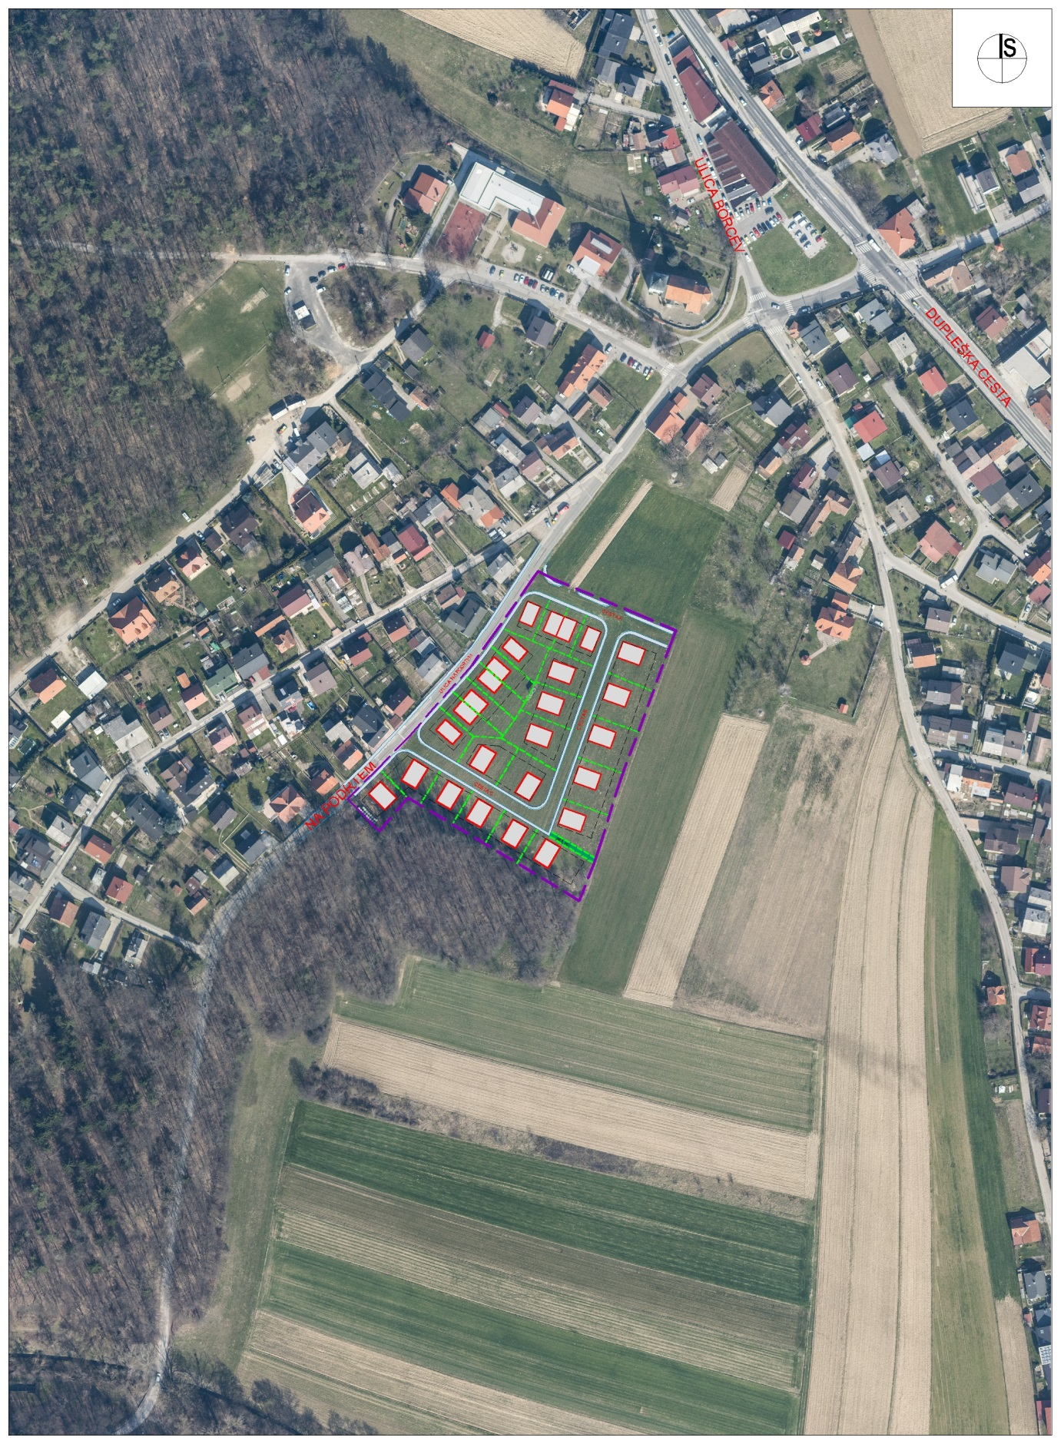

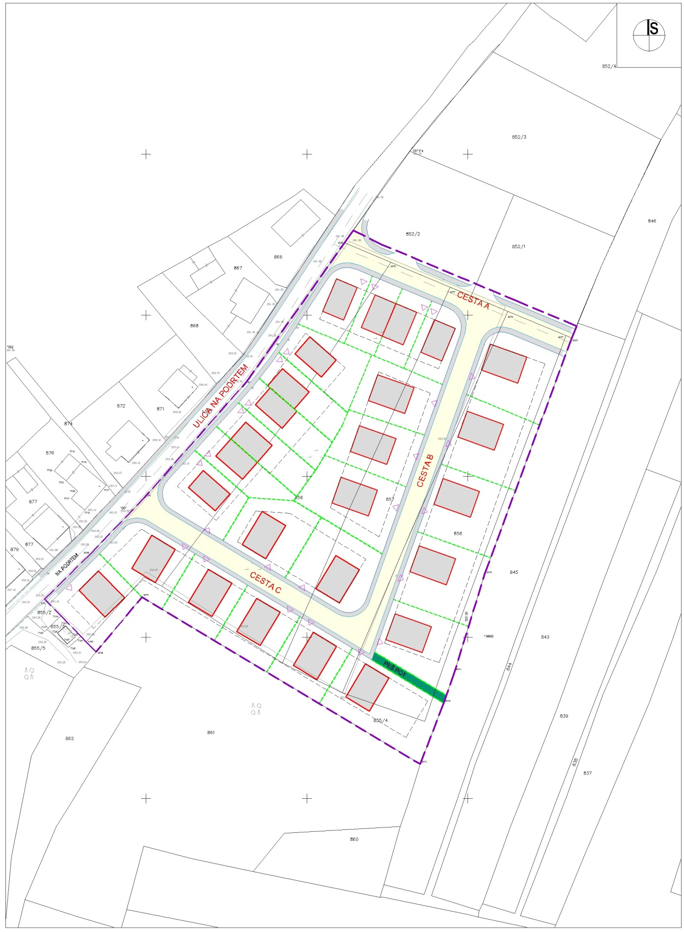

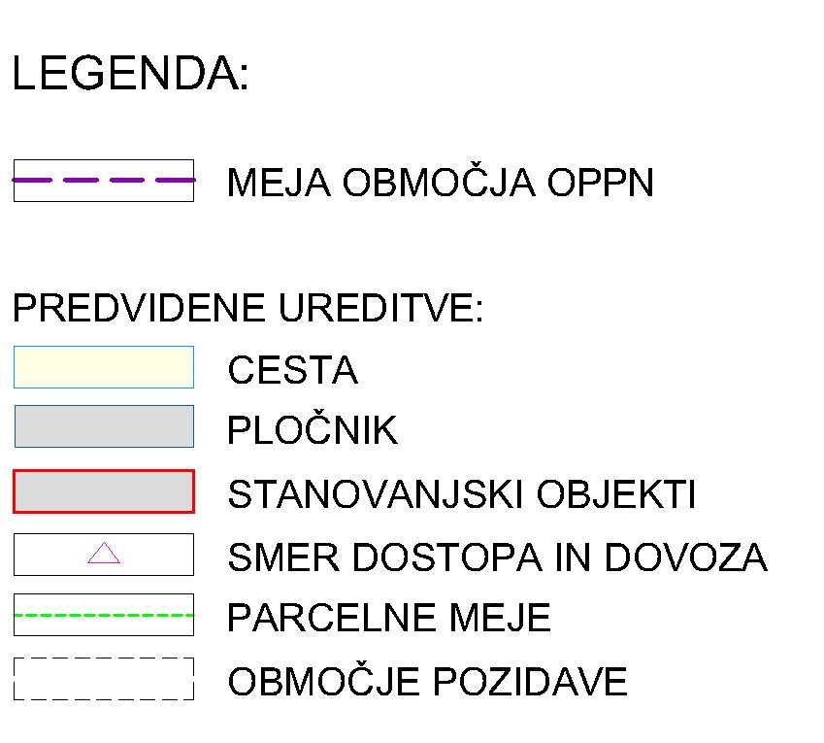



MESTNA OBČINA MARIBOR
MESTNA UPRAVA
Urad za komunalo, promet in prostor

Sektor za urejanje prostora

Številka: 35005-22/2014
Datum: 03. 12. 2014

O B R A Z L O Ž I T E V

Uvod
Pravna podlaga za izdelavo OPPN je Zakon o prostorskem načrtovanju (Ur. l. RS, št. 33/07, spremembe in dopolnitve 70/08-ZVO-1B, 108/09, 80/10-ZUPUDPP, 43/10-ZKZ-C, 57/12-ZPNačrt-B in 57/12-ZUPUDPP-A).
Širše območje Brezja je v prostorskih sestavinah planskih aktov - urbanistični zasnovi mesta Maribor namenjeno površinam za stanovanjske, dopolnilne in tudi za centralne dejavnosti.
Območje obravnave podrobnega prostorskega načrta je v Urbanistični zasnovi opredeljeno kot del območja prostorsko planske enote Br 3 S. Namenjeno je pretežno stanovanjski gradnji nižje gostote s faktorjem izrabe območja FIO 0,3 do 0,5.
Območje načrtovanega OPPN je velikosti cca 1,3 ha in leži ob Ulici Na podrtem v Brezju. V naravi je travnik.
Začasno se ureja z Odlokom o prostorskih ureditvenih pogojih za območje urbanistične zasnove mesta Maribor (MUV št. 1/14-UPB-1), ki za obravnavano območje predvideva izdelavo izvedbenega prostorskega akt – občinskega podrobnega prostorskega načrta (OPPN).
Lastnik parcel želi na predmetnem območju izgraditi stanovanjske objekte,več eno in dvostanovanjskih stavb, z vso potrebno prometno in komunalno infrastrukturo ter ureditvijo okolice.
Občinski podrobni prostorski načrt je izdelan na osnovi Sklepa o pripravi občinskega podrobnega prostorskega načrta Na podrtem jug (MUV št. 16/2016), kar predstavlja organizacijski in vsebinski okvir za njegovo pripravo.

Glavne vsebinske rešitve v odloku
S predmetnim OPPN je predvidena izgradnja eno in dvostanovanjskih stavb, ki so lahko samostojne hiše, vrstne hiše, vrstne atrijske hiše in dvojčki.
Višinski gabariti, etažnost:
Maksimalna etažnost objektov je :
- K+P (klet, pritličje),
- K+P+1 (klet, pritličje, nadstropje),
- K+P+T (klet, pritličje, terasna etaža - najvišja etaža objekta, ki je pozidana največ 75 % predhodne etaže, streha je ravna ali položna v naklonu do 10),
- K+P+M (klet, pritličje mansarda).
Natančni tlorisni gabariti stavb se določijo v projektni dokumentaciji ob upoštevanju območja pozidave, zmogljivosti objektov in dovoljenimi višinskimi gabariti. Parkirna mesta so lahko pokrita z nadstrešnico ali izvedena kot garaže.

Osnovni urbanistični kazalci – v primeru gradnje le samostojnih stavb:
1. območje urejanja cca 13000 m2 ; velikost zemljišč vseh gradbenih parcel je cca 10 720 m2
2. zazidane površine (vključno z enostavnimi in nezahtevnimi objekti) 5 360 m2
3. proste površine 5 360 m2
5. FZ – faktor zazidanosti zemljišča 0,5
6. število stanovanjskih enot 27
7. število parkirnih mest 54

Osnovni urbanistični kazalci – v primeru gradnje le vrstnih hiš:
1. območje urejanja cca 13000 m2 ; velikost zemljišč vseh gradbenih parcel je cca 10 720 m2
2. zazidane površine (vključno z enostavnimi in nezahtevnimi objekti) 7504 m2
3. proste površine 3 216 m2
5. FZ – faktor zazidanosti zemljišča 0,7
6. število stanovanjskih enot 50
7. število parkirnih mest 100

Prometna ureditev in javni prevoz
Za potrebe predmetne pozidave je potrebno zgraditi oziroma rekonstruirati naslednje cestne odseke in dovoze:
- rekonstruirati odsek Ulice Na podrtem na območju pozidave v dolžini cca 200,00 m ter obojestransko navezati (priključiti) na obstoječe stanje.
Rekonstrukcija je predvidena v gabaritu:
vozišče 2x3,00 m 6,00 m
zahodni pločnik 1,60 m
vzhodni pločnik 1,60 m
Skupaj 9,20 m

Zgraditi severno dovozno cesto (cesta A) v dolžini cca 75,00 m z elementi:
vozišče 2x3,00 m 6,00 m
severni pločnik 1,60 m
južni pločnik 1,60 m
Skupaj 9,20 m

- izgraditi notranjo (interno) dovozno cesto – cesta B in C v gabaritu 5,50 m z obojestranskim pasom za pešce širine 1,25 m (brez pločnika),
- vse povozne (voziščne) površine, parkirišča in pločniki morajo biti izvedeni v protiprašni izvedbi (asfalt) ter dimenzionirane za prevoz tipičnega tovornega vozila (3-osni kamion).
Javni prevoz potnikov poteka danes po Dupleški cesti, kjer so tudi avtobusna postajališča, ki so v pet minutnem radiu dostopnosti. Po Ulici Na podrtem javnega prevoza ni.

Komunalna in energetska infrastruktura
Predvidena zazidava se veže na obstoječe infrastrukturno omrežje. V območju OPPN – v ulici Na podrtem se nahaja naslednja gospodarska javna infrastruktura: vodovod, kanalizacija, elektronske komunikacije, elektrika, TP (T-371 NA PODRTEM)
V ulici Na podrtem je zgrajen distribucijski plinovod. Za oskrbo predvidene soseske se zgradi ustrezen plinovod s priključki do posameznih objektov.
Predvidi se individualni način ogrevanja na zemeljski plin. Možno je ogrevanje na električno energijo in na vse vrste alternativnega ogrevanja (toplotna črpalka, sončna energija, DOLB na lesno biomaso….) ter njihovo kombinacijo.
Natančne rešitve komunalne in energetske infrastrukture se opredelijo v projektni dokumentaciji, ki mora upoštevati pogoje posameznih upravljavcev in usmeritve tega načrta.

Finančne posledice odloka
Sprejetje odloka ne bo imelo finančnih posledic za proračun Mestne občine Maribor. Investitorji morajo izvesti ali zagotoviti financiranje vseh posegov, ki so predvideni s tem podrobnim prostorskim načrtom, za kar bodo z občino sklenili ustrezno pogodbo o komunalnem opremljanju, skladno z 78. členom Zakona o prostorskem načrtovanju.

Javna razgrnitev
Namen javne razgrnitve občinskega podrobnega prostorskega načrta, s katerim se podrobneje načrtuje zgoraj navedene prostorske ureditve je seznanitev javnosti s predlaganimi spremembami.
Javna razgrnitev predmetnega OPPN poteka v času od 06. marca do 07. aprila 2017 v prostorih Sektorja za urejanje prostora,v prostorih Mestne četrti Brezje – Dogoše – Zrkovci in na spletni strani www.maribor.si, rubrika aktualno.

Nadaljnji postopki sprejemanja OPPN
Po sprejetju predmetnega odloka v prvi obravnavi na mestnem svetu in končani javni razgrnitvi se pripravijo stališča do morebitnih pripomb podanih v času javne razgrnitve, ki jih podpiše župan. V nadaljevanju se pripravi predlog OPPN, ki se pošlje pristojnim nosilcem urejanja prostora za pridobitev mnenj Zakonski čas za izdajo mnenj je 30 dni.

Po pridobitvi mnenj se pripravi gradivo za drugo obravnavo in sprejem na Mestnem svetu.

Pripravila:
Vesna BAUMAN, univ.dipl.prost.plan.
podsekretarka

mag. Lidija KODRIČ VUK

vodja sektorja

